附件3.
考评人员证卡模版和编号规则

- 考评人员证卡模版
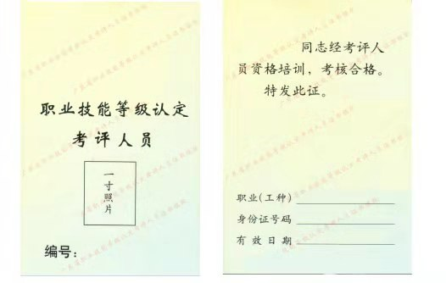
正面 背面
制作说明
序号 | 内容 | 规格
1 | 证卡尺寸 | 统一尺寸、正反两面，单面尺寸：宽80mm,长110mm，厚度1mm（非硬性要求，可根据选用材质确定）
2 | 正面 | 标题：16磅，黑体加粗，24磅行间距  照片：免冠一寸照片  编号：14磅，黑体加粗，22磅行距
3 | 反面 | 正文：14磅， 黑体，22磅行距  考评人员信息：12磅，黑体， 22磅行距
社评组织在反面正文上加盖本机构职业技能等级认定专用章。

二、考评人员证卡编号规则
证卡编码为：机构编码+2位年份（年份后两位）+3位序列号（从0001起顺序排列）。

